**תמונת מצב תל אביב / איתי מרחב**מילים ולחן: איתי מרחב

הנכם מוזמנים להתרפק על העבר בסאונד נוסטלגי, עטוף ברוק רך ומלודי.

File Under: אינדי רוק

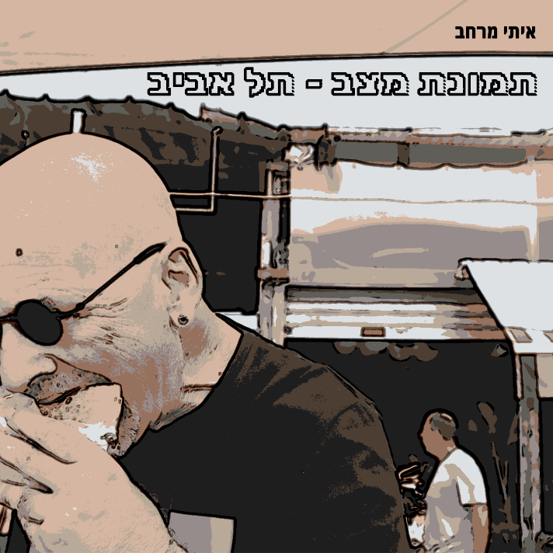

*"בשנת 1986 אבי שלח אותי ליום סידורים בתל אביב. יום חמישי, שיגרה, פקקים, צעקות חום וזיעה.*

*מסתכל על העבר אל מול שטף ההווה, הריצות, הלחץ והמציאות שלא מרפה, מערבולת של החיים."*

לאחר ארבעים שנה של כתיבה למגירה, איתי מרחב סוף סוף מוציא את סינגל הביכורים מתוך אי.פי שבדרך.

תופים: ניר מרדן  
בס: מור מגידש  
קלידים: עמרי אלויירו  
קולות: אריאל מגידש  
שירה וגיטרה: איתי מרחב